SISTEMA DE GESTION DE INVENTARIO Y VENTAS “EMPLANORTE”

SALOME AMAYA RIOS
JESUS DAVID LEAL ESPINEL
OWEN YESID FUENTES LAG ARES
JUAN FELIPE MANTILLA CLARO

DOCENTE: FANNY CASADIEGO

UNIVERSIDAD DE PAMPLONA
SEDE VILLA DEL ROSARIO
FACULTAD DE INGENIERIAS Y ARQUITECTURA
PROGRAMA INGENIERIA DE SISTEMAS
2025
1.PLANTEAMIENTO DEL PROBLEMA
1.1. Contexto Actual
La empresa Emplanorte, dedicada a la comercialización y distribución de productos plásticos (envases, artículos de hogar e industriales), gestiona un inventario caracterizado por una alta rotación y una dualidad en sus unidades de medida: los productos se adquieren y almacenan mayoritariamente en agrupaciones o lotes ("Pacas"), pero su venta se realiza tanto en estas agrupaciones como en unidades sueltas.
1.2. Identificación de la Problemática
Actualmente, la gestión de estas operaciones presenta las siguientes deficiencias críticas:
- Descontrol de Inventario Mixto: Los sistemas convencionales o el manejo manual (hojas de cálculo) no logran rastrear con precisión la conversión de "Pacas" a "Unidades". Cuando se rompe una paca para vender unidades sueltas, se pierde la trazabilidad del stock real, generando descuadres constantes ("Inventario Fantasma").
- Ceguera Financiera Operativa: Al no tener un registro vinculado del costo de adquisición histórico frente al precio de venta actual, la gerencia desconoce la utilidad real por transacción. Se corre el riesgo de vender productos con precios desactualizados, afectando el margen de ganancia.
- Ineficiencia en el Punto de Venta (POS): El proceso de venta manual es lento, propenso a errores de cálculo y no genera comprobantes formales inmediatos para el cliente, afectando la imagen corporativa y la experiencia de compra.
- Falta de Inteligencia de Negocio: La información de ventas se almacena de forma plana, impidiendo el análisis de tendencias, identificación de productos "hueso" (sin rotación) o la toma de decisiones basada en datos (Data-Driven Decision Making).
2. OBJETIVOS DEL PROYECTO
2.1. Objetivo General
Desarrollar e implementar un sistema web integral de gestión de inventario y facturación para Emplanorte, que automatice el control de existencias mediante lógica FIFO (First-In, First-Out) para manejo de lotes, agilice el proceso de ventas y proporcione reportes financieros en tiempo real para optimizar la toma de decisiones gerenciales.
2.2. Objetivos Específicos
• Implementar un algoritmo de conversión automática entre lotes y unidades para el control exacto del inventario.
• Sistematizar el registro de entradas de almacén para la actualización dinámica del stock y los costos.
• Desarrollar una interfaz web de Punto de Venta (POS) para la gestión ágil de las transacciones.
• Generar comprobantes de venta y reportes financieros en formato PDF para el análisis operativo.
• Gestionar la base de datos de clientes vinculada directamente al proceso de facturación.
• Garantizar la integridad y persistencia de la información mediante un motor de base de datos relacional.

3. DIAGRAMA DE SECUENCIAS
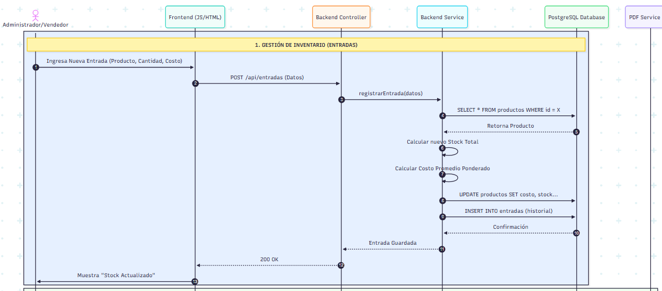
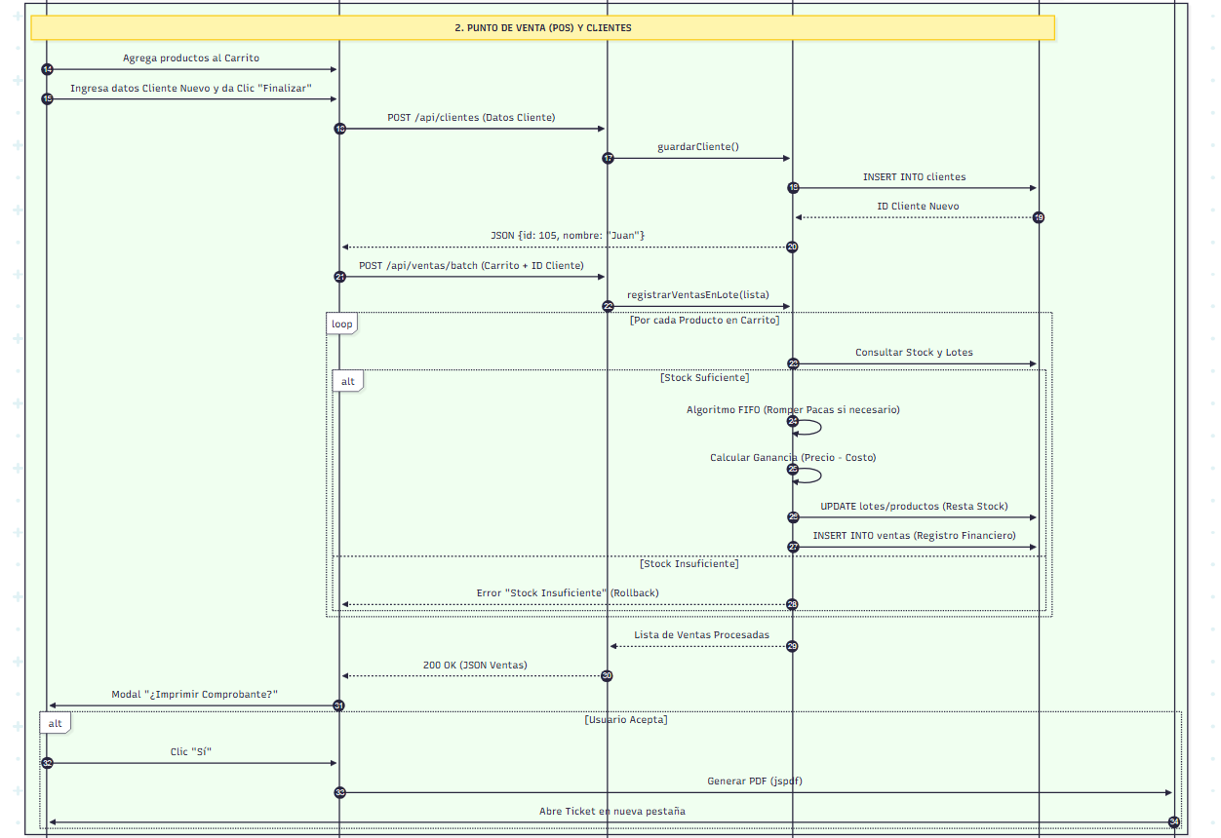
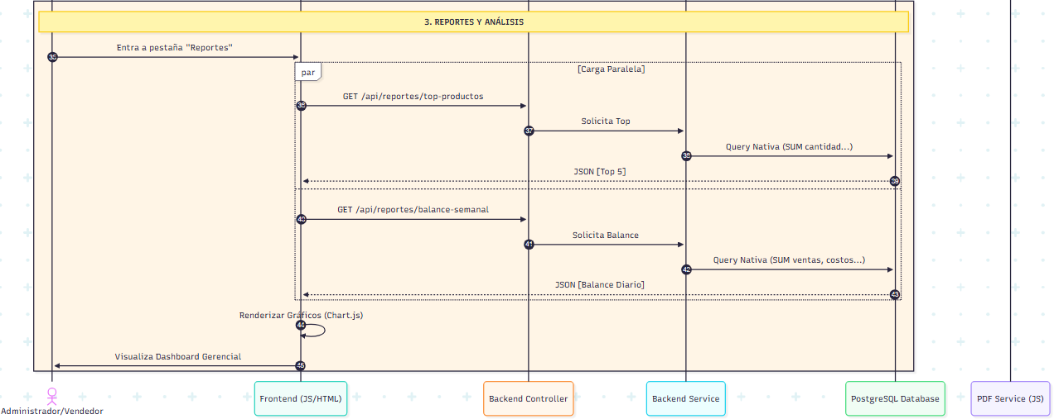

- FIGMA
